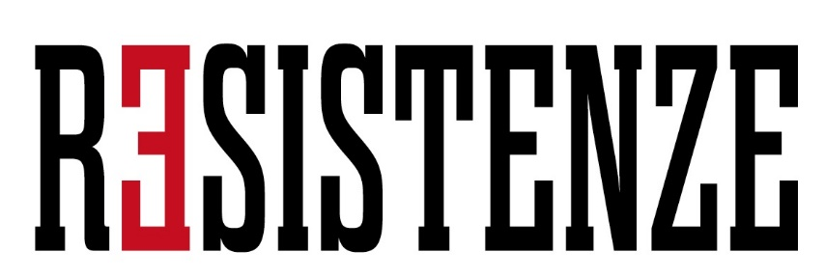

Il Comune di Alba, Assessorato alla Cultura, in collaborazione con i centri culturali e le associazioni albesi, organizza una nuova edizione di Resistenze, un calendario di appuntamenti, incontri, momenti celebrativi, per rinnovare il racconto di un momento fondamentale della storia italiana: il 25 Aprile.

PROGRAMMA

13 Aprile
Ore 21.00
Cinema teatro Moretta
“Ai bambini una carezza: intervista al prof. Eugenio Guercio”
Proiezione del video realizzato dagli studenti della scuola media Vida di Alba dedicato al professor Guercio. Durante la serata sarà presentata l’iniziativa “La tortura di Alba e dell’albese settant’anni dopo!”: marcia commemorativa e riedizione del volume di Monsignor Grassi.
Scuola Media Vida in collaborazione con l’Associazione Padre Giuseppe Girotti.

19 aprile
Ore 21.00
Sala Vittorio Riolfo (Cortile della Maddalena)
Io, partigiana. La mia Resistenza
con Lidia Menapace e Chiara Colombini
Lidia Menapace è nata nel 1924 a Novara, vive a Bolzano. Staffetta partigiana, senatrice della Repubblica italiana, pacifista e femminista militante, nel libro “Io partigiana. La mia Resistenza” racconta la sua esperienza attraverso i grandi eventi storici e gli episodi di eroismo personale e collettivo.
Incontro aperto al pubblico, gratuito
Donne in Nero, ANPI Sezione di Alba, Ufficio della Pace

20 aprile
Ore 10.00
Teatro Sociale, sala nuova
L’ANPI incontra gli studenti
Si rinnova, come ogni anno, la mattinata per le scuole medie albesi dedicata all’incontro con l’associazione partigiani. Le testimonianze, la memoria, la Resistenza ad Alba raccontate attraverso linguaggi giovani e informali.
Evento esclusivo per le classi III medie di tutti gli istituti albesi.

23 aprile
Ore 18.30
Libreria Milton - cortiletto interno – via Pertinace 9/c
“Non ti scordar di me” di Corrado Bianchetti
Presentazione del fumetto edito da Carracomics, 2015.
La storia del prozio dell'autore, Aldo Porta, Partigiano in Val Luserna, fucilato il 7 aprile 1944 a Caluso, nel Canavese, provincia di Torino. Una storia vera, per narrare dal vivo ai lettori, soprattutto a quelli più giovani, la Resistenza, basata sulle testimonianze dirette di coloro che sono stati sulle montagne con Aldo Porta.

24 aprile
Ore 18.00
Libreria La Torre
“Per sempre partigiano” di Pino Tripodi
Presentazione del libro edito da DeriveApprodi 2016.
L’autore dialoga con Antonio Lombardo.
Officine di Resistenza e Libreria La Torre

25 aprile
Ore 10.30
Fondazione Mirafiore – Serralunga d’Alba
Passeggiata resistente nel Bosco dei pensieri
In occasione dell'anniversario della Resistenza italiana, la Fondazione Mirafiore organizza una grande festa partigiana con letture resistenti nel Bosco dei Pensieri.
L'appuntamento è per le 10 intorno al laghetto all'interno della tenuta di Fontanafredda. La passeggiata resistente ha inizio alle ore 10.30 e prevede un reading itinerante con 6 tappe di lettura nel bosco e un momento di raccoglimento con accompagnamento musicale.
La partecipazione è gratuita su prenotazione al sito www.fondazionemirafiore.it

Ore 11.00
Frazione Valdivilla – Santo Stefano Belbo
Raduno Partigiano
Annuale ritrovo e commemorazione a Valdivilla per ricordare la II Divisione Langhe

Ore 16.30
Fondazione Mirafiore – Serralunga d’Alba
"E questo è il fiore... la Resistenza raccontata ai bambini"
Daniela Febino, in collaborazione con la biblioteca Giovanni Arpino di Bra, metterà in scena lo spettacolo "E questo è il fiore... la Resistenza raccontata ai bambini". Dal racconto "La malora di Beppe Fenoglio", riviviamo la storia di Tobia, una storia di partigiani e di amicizia. A fine spettacolo i bambini saranno coinvolti a cantare e a ballare sulle note del popolare canto Bella ciao.
La partecipazione è gratuita su prenotazione al sito www.fondazionemirafiore.it

Ore 20.30
Treiso
Fiaccolata al Pilone votivo dei Canta

26 aprile
Ore 10.00
Piazza Monsignor Grassi
“La tortura di Alba e dell’Albese sett’anni dopo”
Marcia commemorativa
Percorso in città (piazza Monsignor Grassi – San Giuseppe – Centro studi Beppe Fenoglio/Duomo – Comune)
Iniziativa della Scuola Media Vida e con la partecipazione del Liceo Artistico Pinot Gallizio

28 Aprile
Libreria la Torre
“Chi sono io? - Racconti su identità e ritrovamenti”
Presentazione libro, ed. Gruppo Abele
Durante gli anni della dittatura argentina (1976-1983) in molti credevano che i figli delle persone che i dittatori chiamavano “sovversivi”, perché pensavano diversamente e lo manifestavano, dovessero essere “riscattati”. Più di 400 bambini sono stati rapiti e dati in adozione, inconsapevoli delle proprie radici e delle proprie storie. I racconti di questo libro sono il risultato del lavoro di otto tra i più importanti scrittori e illustratori argentini che, dopo aver ascoltato i protagonisti di ognuna di queste storie, dopo essere stati attraversati dalle loro parole, hanno inciso sulla carta o sulla tastiera le parole e le immagini, ciascuno a modo suo.

29 aprile
Ore 10.00
Teatro Sociale, sala storica
“L’Inafferrabile. In bici con Bartali e in moto con Lulù,
storie dai giorni della Resistenza”
Spettacolo teatrale a cura di Assemblea Teatro.
Può uno spettacolo sulla Resistenza far ridere e sorridere? Si parla di Lulù, un partigiano francese in terra di Langa, inafferrabile nei suoi travestimenti e di Bartali, il grande Gino, il campione che non volle essere eroe, inafferrabile sulla sua bicicletta in corsa, carica di documenti, soldi e informazioni.
Cisl Torino e ANPI Sezione di Alba
Evento per pensionati Cisl e scuole di Alba

9 maggio
Ore 21.00
Libreria La Torre
Ada Gobetti, partigiana, narratrice appassionata e sincera,
autrice de “Il diario partigiano”
Ada Gobetti ha insegnato per alcuni anni a Bra lingua e letteratura inglese, e la sua casa a Torino ha costituito un punto di riferimento per gli ambienti legati al movimento Giustizia e Libertà ed è stata tra le fondatrici del Partito d’Azione. Ha coordinato durante la Resistenza le bande partigiane e collaborato con Duccio Galimberti e Giorgio Agosti. E’ stata prima tra le donne Vice-Sindaco a Torino. Presenta Chiara Colombini autrice del libro “Giustizia e Libertà in Langa”, ricercatrice e stabile collaboratrice dell’ISTORETO.
Associazione La Torre Cultura in collaborazione con ANPI sezione di Alba
Appuntamento aperto e gratuito

